
工作联系函
（内 部） 编号：HBCW-20240629
申请 □通知 □通报 □报告
主题：关于河北财务【离职补充及相关调整】的申请
- 背景及说明：
2024年6月14日，董云霞提出离职，经考量，同意其主动离职的申请。经沟通，已批准河北财务做离职补充，并开始招聘面试。
2024年6月24日，面试人员到岗，经5天交接及试用，于2024年6月28日，其个人因无法胜任工作内容提出离职，现已二次启动招聘面试程序。
离职岗位工作主要内容如下：
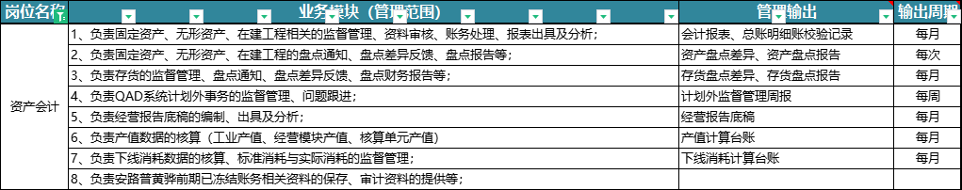
鉴于以上情况，并不能判断新入职人员是否能胜任离职岗位工作，再次不能胜任离职将迫使后续交接不充分，因此做如下申请。
- 申请：
方案1：申请将离职岗位工作拆分后交由在职人员临时过渡，代行期间，该岗位工作内容代行费用建议按2000-2500计算，具体如何拆分、分配需与在职人员沟通后确定；代行期间2-3个月，确保代行人可完全理解业务内容；代行结束前一个月间，启动招聘面试，以保证工作内容可有效交接。
方案2：申请将离职岗位工作拆分后长期交由在职人员，该岗位内容，建议按2000-2500的薪资调整范围分配给在职人员，将部分计划改善的业务放缓。现存人员不能满足业财融合紧密程度对应的财务内容增加时，再做人员补充。【若不增补，河北财务将由原财务总监带队11人的编制，缩减为财务部长带队的7人编制（其中1人为编制归属调整，纵向对比来看缩减为6人）】。【计划改善的业务（随业财融合的紧密型程度增加）包含但不限于：①研发活动过程资料在科技、税务维度的资料过程收集、存档、备查的改善；②按照期间费用科目梳理原始单据的合规性、费用类业务发生过程全部原始资料的统计、费用对应业务形态及往来方的梳理统计；③视镜事业部产品盈利性核算的细化、标准化改善；④计划外事务类型对应具体业务的再次梳理、新增、固化；⑤税源登记与实际情况的对比、税源的依据追溯查找；⑥输出报表的梳理与质量提升；等（以上内容均需辅导现有人员推进）】。

特此申请！
拟文： 财务部 | 审核： 谷朋坤 | 日期：2024-06-29 | 部门： 财务部
批准： |  |  | 日期：2024-06-29

